INDICAÇÃO Nº 3944/2018

Sugere ao Poder Executivo Municipal que seja realizado reparos no alambrado com fechamento da abertura existente; e colocação de placa de proibido jogar lixo na área pública na Rua da Lentilha, atrás do AME (Ambulatório Médico de Especialidades), no bairro Jardim Pérola;

Excelentíssimo Senhor Prefeito Municipal,

Nos termos do Art. 108 do Regimento Interno desta Casa de Leis, dirijo-me a Vossa Excelência para sugerir que, por intermédio do Setor competente, promova reparos no alambrado com fechamento da abertura existente; e colocação de placa de proibido jogar lixo na área pública na Rua da Lentilha, atrás do AME (Ambulatório Médico de Especialidades) no bairro Jardim Pérola, neste município.

Justificativa:

Conforme verificando “in loco”, constatamos que o referido local tem uma abertura no alambrado que necessita ser fechado com alambrado ou portão para inibir a entrada de pessoas que depositam entulho no local. Também é necessária a colocação de placa indicativa informando sobre a proibição de jogar lixo no local.
É importante que este espaço se mantenha limpo, haja vista que ao lado tem o hospital AME que atende centenas de pacientes por dia.

Plenário “Dr. Tancredo Neves”, em 30 de Julho de 2018.

Marcos Antonio Rosado Marçal

“Marcos Rosado”

-vereador-


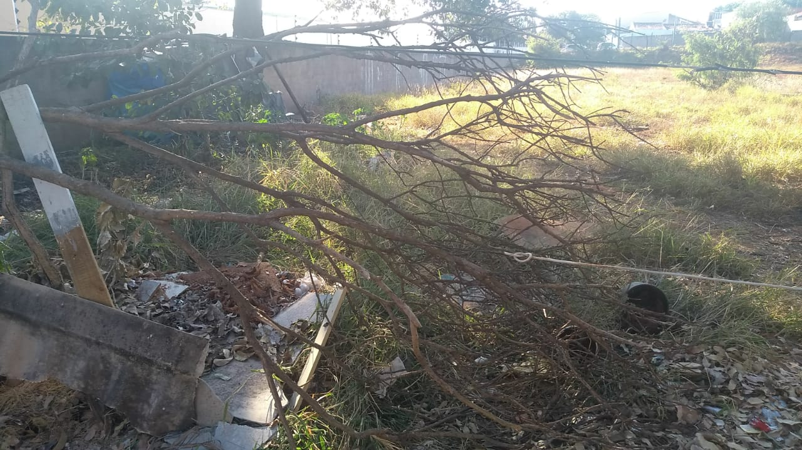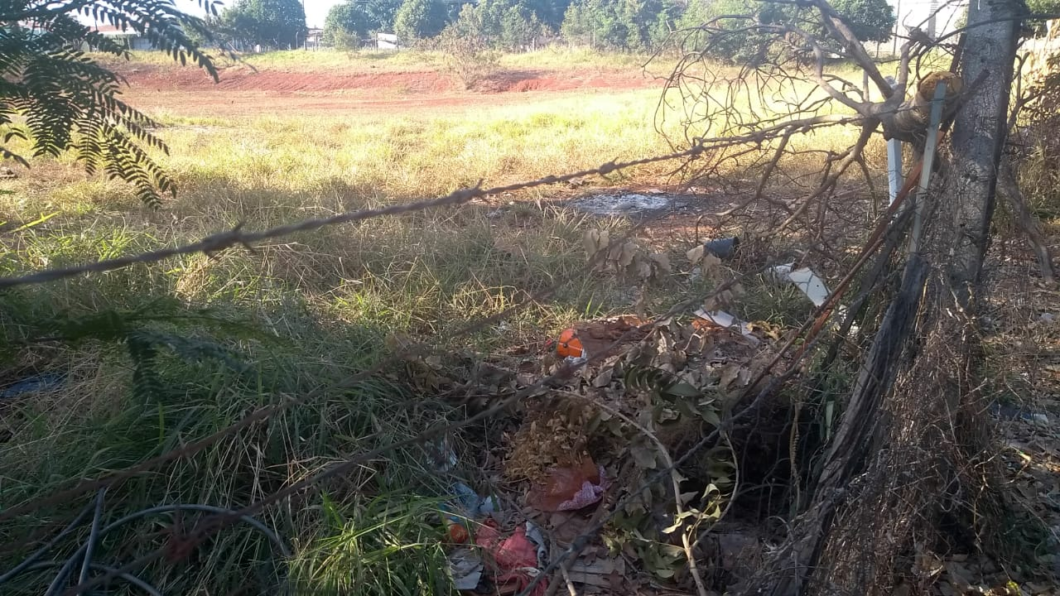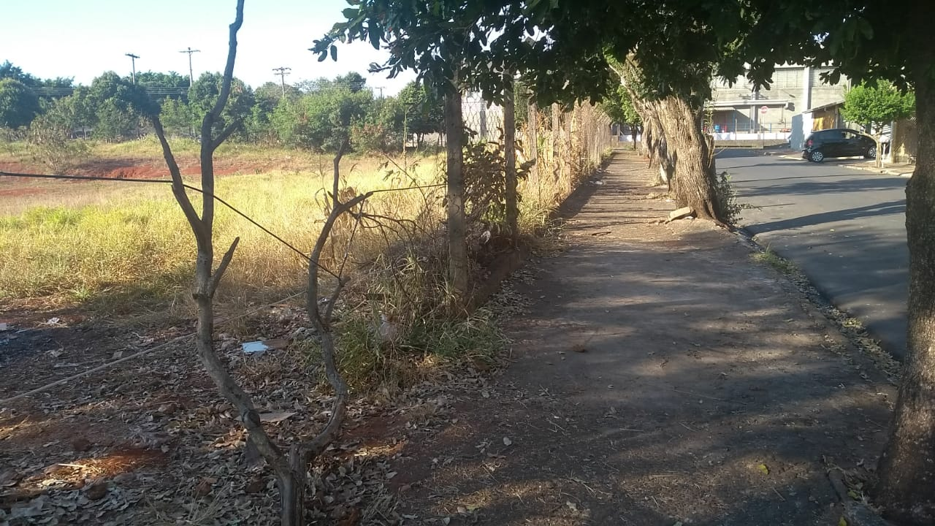
Local que consta a abertura no alambrado e precisa ser fechado.

